

**Инструкция**

**ВЫДАЧА ВРЕМЕННЫХ ПРАВ В 1С**

Бывает ситуация, когда сотруднику нужно изменить данные в 1С предоставляющей компании, к которым у него нет прав. Для этого пишется ЗРС в Битрикс на имя ГД, исполнителем ставится ИТ специалист и наблюдателем непосредственный руководитель.

После подтверждения со стороны ГД на утверждение данного ЗРС, ИТ специалист выдаёт временные доступы сотруднику, который писал ЗРС. Сами доступы даются только до 05:00 следующего дня и автоматически закрываются.

1. Чтобы провести данную операцию ИТ специалист заходит в указанную в ЗРС базу 1С.

2. Далее выбирает Администрирование (1) и Расширение настроек даты запрета (Петабайт) (2).

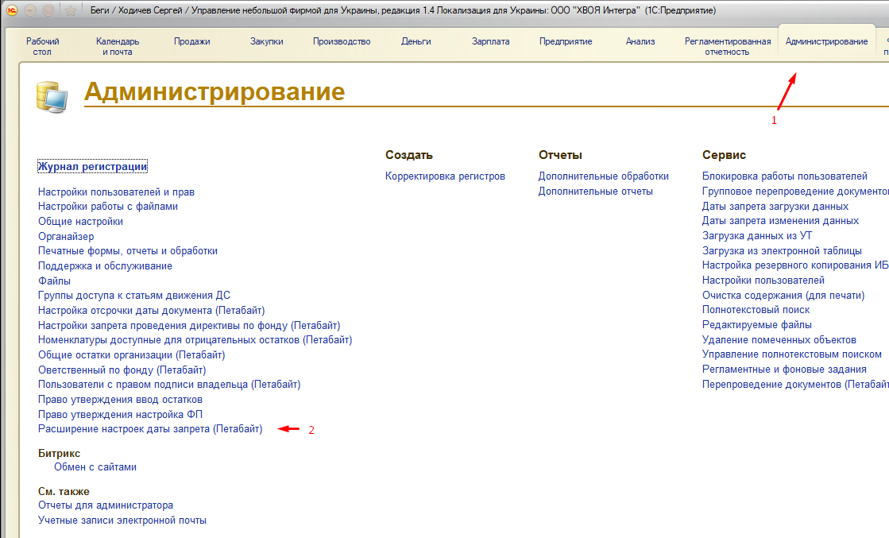

3. Далее выбираем Создать (1)

4. Вводим нужного нам пользователя (2)

5. В поле Объект (3) выбираем на что именно мы выдаём права, это можно узнать в ЗРС. (Если пунктов несколько, то начинаем с пункта 3 нужное нам количество раз.)

6. В поле Вариант даты запрета (4) выбираем нужны временной период, в котором находится документ из ЗРС.

7. Пункт Временная настройка (5) должен быть обязательно отмечен галочкой, так как настройка в ином случае будет до того момента, пока её не уберут вручную

8. Последним выбираем Записать и закрыть (6)

